Platforma mobila pentru achizitia de date

Limbaje si tehnologii uilizate: C/C++, Java, JSON, eventual JESS.

- Descriere generala

Scopul lucrarii de dizertatie este de a recunoaste comportamentul uman pe baza datelor achizitionate de la senzori. Senzori de care vei dispune si care vor trebui integrati:
- senzori Vernier ( EKG, temperatura, tensiune, respiratie).
- senzori Lilypad (de temperatura, de lumina, de acceleratie).
- senzor GPS.
- senzori RFID.
Aplicatia dezvoltata va fi distribuita, asa cum este prezentat in prima figura de mai jos.
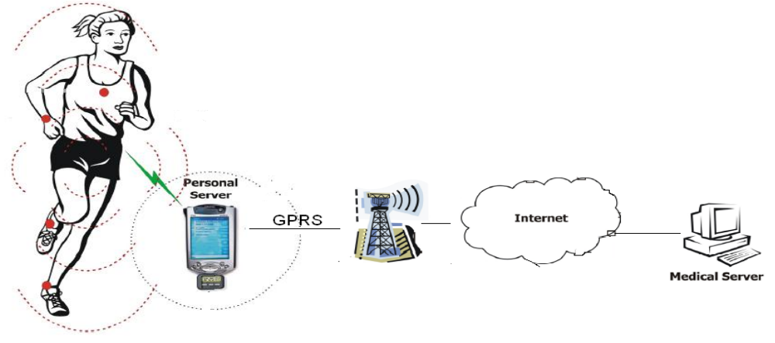
Fig1. Arhitectura distribuita a aplicatiei

- Planul lucrarii de dizertatie

A. Achizitia datelor de la retele de senzori biomedicali (~ Body Sensor Network)
- generalitati; (max 10 pagini)
- arhitectura generrala a sistemului + raport T1, T2, T3, T4, T5, T6. (~15-20 pagini)

B. Prezentare prototip (~10 pagini)
C. Raport de testare (~ 4 – 5 pagini)

- Plan de lucru

Se va lucra cu senzorii de tip LiliyPad, GPS si RFID. Acesti senzori transmit datele achizitionate la un microcontroller Arduino Lilypad, prezentat in figura 2, de mai jos.
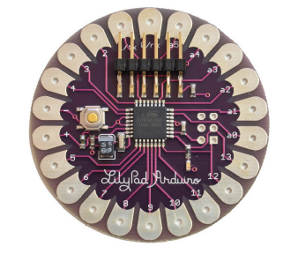
Fig2. Microcontroller Arduino Lilypad

Microcontroller-ul Arduino va transmite utilizand un modul Bluetooth datele achizitionate catre un PDA sau telefon mobil. Datele receptionate de catre dispozitivul mobil vor fi transmise catre un server central via retelei de telefonie mobila. Transmiterea se va face utilizand MMS-uri. Problema transmiterii datelor de catre reateaua mobila nu va fi tratata in cadrul acestui proiect. De asemenea la nivelul dispositivului mobil se vor putea vizualiza aceste date, sub forma unor grafice. Datele transmise de catre dispositivul mobil vor fi impachetate sub forma unui MMS, si transmise via retelei de telefonie mobila catre un server, care va „despacheta” aceste date pentru a le stoca in cadrul unei baze de date. Scopul in prima etapa este de a colecta date care descriu comportamentul uman de-a lungul intregii zile pentru o mai lunga perioada de timp. Senzorul de tip GPS si accelerometrul vor oferi suficiente date pentru a putea pozitiona cu o precizie cat mai buna subiectul uman.
Taskuri:
T1. Achizitia datelor
Va fi necesar sa se realizeze un program C care sa citeasca datele „emise” de catre senzori. Acest
program C va fi urcat pe microcontroller-ul Lilypad-Arduino. Programul va trebui de asemenea
sa faca si anumite conversii. Aceste conversii sunt necesare pentru a transmite datele intr-un
format inteligibil. Temperatura va trebui exprimata in grade celsius. Acceleratia se va exprima
in m/s (metri per secunda). Coordonatele geografice vor fi exprimate in format (latitudine,
longitudine). Lumina va fi exprmata in lux-i. Este necesar asadar ca la acest nivel sa se faca si
traducerea datelor intr-un format inteligibil.
Delivrabile:
D1. Programl C insotit de documentatia Doxygen
D2. Un raport de 1-2 pagini care sa prezinte acest prototip software

T2. Transmiterea datelor via Bluetooth inspre dispozitivul mobil
Programul dezvoltat in cadrul taskului T1 va fi dezvoltat pentru a permite transmisia datelor via
Bluetooth. Datele care vor fi transmise nu vor fi cele receptionate de la senzori, ci cele traduse.
T2.1 Identificarea unui modul bluetooth interconectabil cu Arduino Lylipad.
T2.2 Definirea unui „protocol” de comunicare, mai exact va trebui definit cat de des se vor
efectua transmisii de la microcontroller catre dispozitivul mobil, cum este definit un pachet de
date, etc.
T2.3 Imbunatatirea prototipului obtinut la T1
T2.4 Realizare documentatie Doxygen
T2.5 Realizare raport¹. Acesta va avea trei sectiuni. Prima sectiune va prezenta un studiu com-
parativ intre dispositivele bluetooth identificate. A doua sectiune va prezenta protocolul de co-
municare. Ultima sectiune va prezenta aplicatia software realizata, si problemele care au tre-
buit sa fie solutionate in procesul de implementare.

T3. Realizarea unei aplicatii care sa citeasca datele receptionate de la microcontroller-ul Lilypad, rezidente pe dispositivul mobil. Aceasta aplicatie va trebui sa fie capabila sa pastreze, pana la un anumit semnal, intr-un buffer datele receptionate. Datele vor fi memorate sub forma unui fisier JSON.
T3.1 Dezvoltare prototip software
T3.2 Realizare documentatie Doxygen
T3.3 Realizare raport¹. Raportul va prezenta definitia fomatului JSON, precum si aplicatia care
a fost dezvoltata.

T4. Realizarea unei aplicatii „mobile” care sa permita afisarea datelor receptionate
Aceasta aplicatie mobila va afisa sub forma unui grafic datele pe care le doreste utilizatorul,
pntru o perioada de timp de asemenea specificata tot de catre utilizator. Acesta poate opta pentru afisarea grafica a datelor despre temperatura, lumina, miscare din ultimele 5 minute, 10 minute, jumatate de ora, ora, sase ore, 12 ore, zi. De asemenea el poate seta o durata de timp de minimum un minut pentru aceste afisari. O alta optiune este aceea de a afisa traseul sau, lungimea drumului prcurs, viteza medie de deplasare. Un grafic privind viteza sau aceelaratia sa de asemenea va putea fi afisat. Daca datele nu se gasesc local, pe dispozitivul mobil, atunci aceasta aplicatie va face o cerere catre server pentru a le primi.
T4.1 Dezvoltare prototip software
T4.2 Realizarea unui raport¹.
T5. Realizarea unei aplicatii care sa transmita datele receptionate in directia dispozitiv_mobil -> server via reteaua de telefonie mobila

T5.1 Definirea structurii MMS-ului si a ratei de transfer dintre dispozitivul mobil si server.
T5.2 Dezvoltare prototip software.
T5.3 Realizarea unui raport¹. Acest raport va prezenta modul de definire al MMS-ului, modalitatea de colaborare cu Vodafone / Orange / etc, si de asemenea prototipul software.
T5.4 Stabilirea unui protocol cu Vodafone / Orange / Cosmote / RDS&RCS.

T6. Realizarea unei aplicatii care sa receptioneze datele de la reteaua mobila si sa le stocheze

T6.1 Dezvoltarea unui model al bazei de date. In primul rand va trebui dezvoltata o schema a bazei
de date: structura tabelelor, cheie primara, cheie straina, asigurarea integritatii referentiale, diferite
constrangeri, etc. Apoi va fi creata o baza de date MySQL care va respecta modelul definit.
T6.2 Dezvoltare prototip software
T6.3 Realizarea unui raport.

Rapoartele vor fi incluse in lucrarea de dizertatie, constituind capitole sau subcapitole.

